|  |  |  |
| --- | --- | --- |
|  | ***Atividade Individual***  1º Semestre 2025 | |
| **Curso: Tec. Desen. Sistemas** | **Local: SENAI SUL** | |
| Disciplina: **Banco de Dados** | Professor: **Sergio Luiz** | |
| Aluno (a)**: Matheus Esboinski Siewes** | Turma:  **T DESS 2024/1 V2** | Período / Turno:  **Vespertino** |
| Instruções:  **( x ) Sem consulta ( ) Com consulta.** | Data:  **14 / 02 /2025** | Valor: |

1) Problema: - Listar todos os produtos com respectivas descrições, unidades e valores unitários.

**RESP:** [SELECT](http://localhost:8080/phpmyadmin/url.php?url=https://dev.mysql.com/doc/refman/8.0/en/select.html) desc_produto,unid_produto,valor_unit FROM produto;

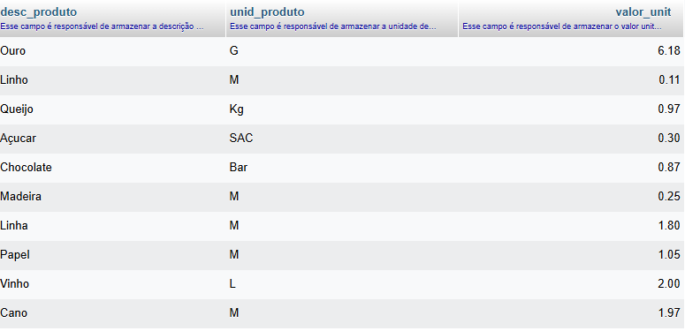

2) Problema: - Listar da tabela CLIENTE o CNPJ, o nome do cliente e o seu endereço.

**RESP:** [SELECT](http://localhost:8080/phpmyadmin/url.php?url=https://dev.mysql.com/doc/refman/8.0/en/select.html) cnpj,nome_cliente,endereco FROM cliente;

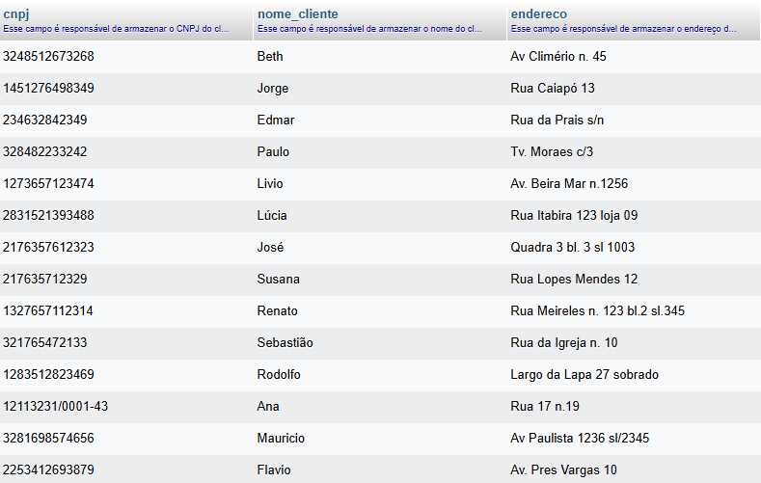

3) Problema: - Listar todo o conteúdo de vendedor

**RESP:** [SELECT](http://localhost:8080/phpmyadmin/url.php?url=https://dev.mysql.com/doc/refman/8.0/en/select.html) * FROM vendedor;

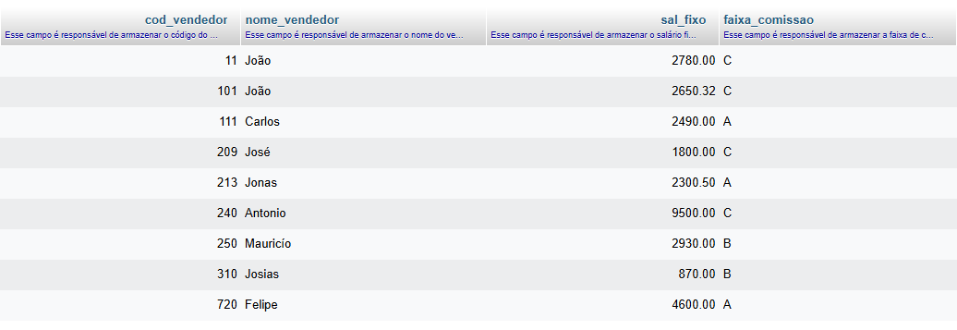

4) O SQL permite que se apresente a saída de um SELECT com cabeçalhos de colunas ao nosso gosto

**RESP:** [SELECT](http://localhost:8080/phpmyadmin/url.php?url=https://dev.mysql.com/doc/refman/8.0/en/select.html) cod_vendedor AS Número,nome_vendedor AS Nome,sal_fixo AS Rendimentos,faixa_comissao AS Comissão FROM vendedor;

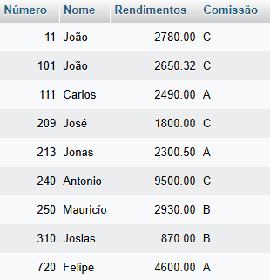

5) Traga o nome do vendedor e o salário fixo multiplicado por 2

**RESP:** [SELECT](http://localhost:8080/phpmyadmin/url.php?url=https://dev.mysql.com/doc/refman/8.0/en/select.html) nome_vendedor AS Vendedor,sal_fixo * 2 AS Salário FROM vendedor;

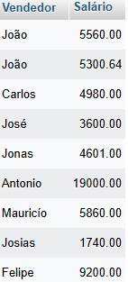

6) Problema: - Listar o num_pedido, o código_produto e a quantidade dos itens do pedido com a quantidade igual a 35 da tabela item_do_pedido.

**RESP:** [SELECT](http://localhost:8080/phpmyadmin/url.php?url=https://dev.mysql.com/doc/refman/8.0/en/select.html) pedido_num_pedido,produto_cod_produto, qntd FROM item_de_pedido WHERE qntd='35';

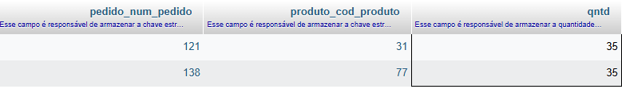

7) Problema: - liste os nomes e a cidade dos clientes que moram em Niterói?

**RESP:** [SELECT](http://localhost:8080/phpmyadmin/url.php?url=https://dev.mysql.com/doc/refman/8.0/en/select.html) nome_cliente,cidade FROM cliente WHERE cidade='Niterói';

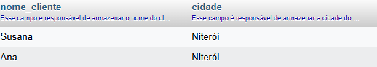

8) Problema: - Listar os produtos que tenham unidade igual a 'M' e valor unitário igual a R$ 1,05 da tabela produto

**RESP:** [SELECT](http://localhost:8080/phpmyadmin/url.php?url=https://dev.mysql.com/doc/refman/8.0/en/select.html) desc_produto FROM produto WHERE unid_produto = 'M' [AND](http://localhost:8080/phpmyadmin/url.php?url=https://dev.mysql.com/doc/refman/8.0/en/logical-operators.html%23operator_and) valor_unit='1.05';

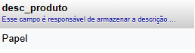

9) Problema: Liste os clientes e seus respectivos endereços, que moram em 'SAO PAULO' ou estejam na faixa de CEP entre '30077000' e '30079000'.

**RESP:**[SELECT](http://localhost:8080/phpmyadmin/url.php?url=https://dev.mysql.com/doc/refman/8.0/en/select.html) nome_cliente,endereco FROM cliente WHERE cidade='São Paulo' [OR](http://localhost:8080/phpmyadmin/url.php?url=https://dev.mysql.com/doc/refman/8.0/en/logical-operators.html%23operator_or) cep>='30077000' [AND](http://localhost:8080/phpmyadmin/url.php?url=https://dev.mysql.com/doc/refman/8.0/en/logical-operators.html%23operator_and) cep<='30079000';

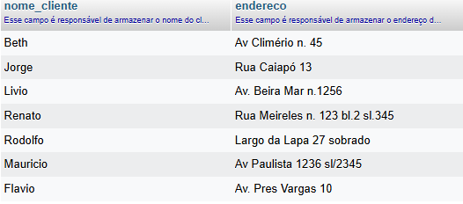

10) Problema: - Mostrar todos os pedidos que não tenham prazo de entrega igual a 15 dias.

**RESP:** [SELECT](http://localhost:8080/phpmyadmin/url.php?url=https://dev.mysql.com/doc/refman/8.0/en/select.html) num_pedido FROM pedido WHERE prazo_entrega !='15';

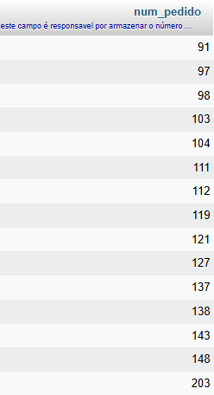

11) Problema: - Listar o código e a descrição dos produtos que tenham o valor unitário na faixa de R$ 0,32 até R$ 2,00.

**RESP:** [SELECT](http://localhost:8080/phpmyadmin/url.php?url=https://dev.mysql.com/doc/refman/8.0/en/select.html) cod_produto,desc_produto FROM produto WHERE valor_unit BETWEEN '0.32' [AND](http://localhost:8080/phpmyadmin/url.php?url=https://dev.mysql.com/doc/refman/8.0/en/logical-operators.html%23operator_and) '2.00';

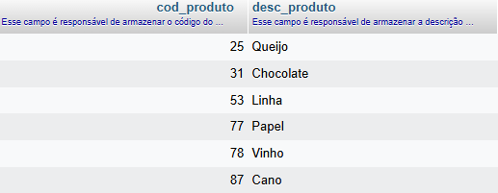

12) Problema: - Listar todos os produtos que tenham o seu nome começando por Q.

**RESP:** [SELECT](http://localhost:8080/phpmyadmin/url.php?url=https://dev.mysql.com/doc/refman/8.0/en/select.html) cod_produto,desc_produto FROM produto WHERE desc_produto [LIKE](http://localhost:8080/phpmyadmin/url.php?url=https://dev.mysql.com/doc/refman/8.0/en/string-comparison-functions.html%23operator_like) 'Q%';

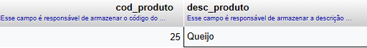

13) Problema: - Listar os vendedores que não começam por 'Jo'.

**RESP:** [SELECT](http://localhost:8080/phpmyadmin/url.php?url=https://dev.mysql.com/doc/refman/8.0/en/select.html) nome_vendedor FROM vendedor WHERE nome_vendedor [NOT](http://localhost:8080/phpmyadmin/url.php?url=https://dev.mysql.com/doc/refman/8.0/en/logical-operators.html%23operator_not) [LIKE](http://localhost:8080/phpmyadmin/url.php?url=https://dev.mysql.com/doc/refman/8.0/en/string-comparison-functions.html%23operator_like) "Jo%";

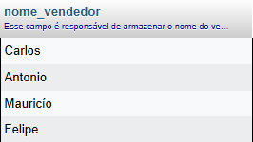

14) Problema: - Listar os vendedores em ordem alfabética e que são da faixa de comissão A e B.

**RESP:** [SELECT](http://localhost:8080/phpmyadmin/url.php?url=https://dev.mysql.com/doc/refman/8.0/en/select.html) nome_vendedor FROM vendedor WHERE faixa_comissao [IN](http://localhost:8080/phpmyadmin/url.php?url=https://dev.mysql.com/doc/refman/8.0/en/comparison-operators.html%23function_in) ('A','B') ORDER BY nome_vendedor;

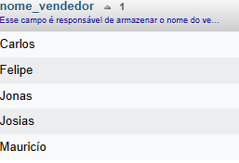

15) Problema: - Mostrar os clientes que não tenham inscrição estadual.

**RESP:** [SELECT](http://localhost:8080/phpmyadmin/url.php?url=https://dev.mysql.com/doc/refman/8.0/en/select.html) * FROM cliente WHERE ie [IS](http://localhost:8080/phpmyadmin/url.php?url=https://dev.mysql.com/doc/refman/8.0/en/comparison-operators.html%23operator_is) NULL;



16) Problema: - Mostrar em ordem alfabética a lista de vendedores e seus respectivos salários fixos.

**RESP:** [SELECT](http://localhost:8080/phpmyadmin/url.php?url=https://dev.mysql.com/doc/refman/8.0/en/select.html) nome_vendedor,sal_fixo FROM vendedor ORDER BY nome_vendedor;

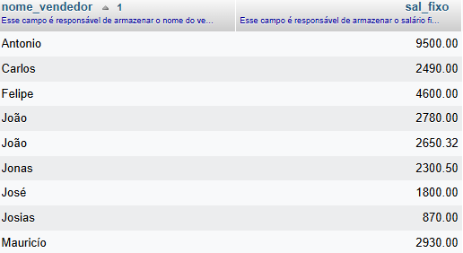

17) Problema: - Listar os nomes, cidades e estados de todos os clientes, ordenados por estado e cidade de forma descendente.

**RESP:** [SELECT](http://localhost:9999/phpmyadmin/url.php?url=https://dev.mysql.com/doc/refman/8.0/en/select.html) nome_cliente,cidade,uf FROM cliente ORDER BY uf DESC, cidade DESC;

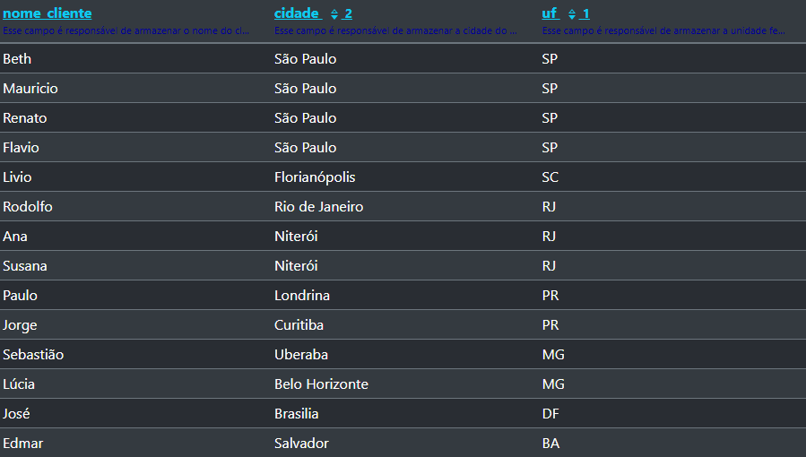

18) Problema: - Mostrar a descrição e o valor unitário de todos os produtos que tenham a unidade 'M', em ordem de valor unitário ascendente

**RESP:** [SELECT](http://localhost:9999/phpmyadmin/url.php?url=https://dev.mysql.com/doc/refman/8.0/en/select.html) desc_produto,valor_unit FROM produto WHERE unid_produto='M' ORDER BY valor_unit ASC;

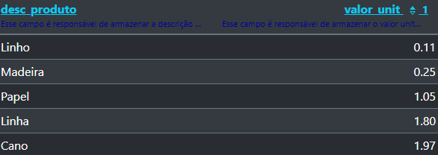

19) Problema: - Mostrar o novo salário fixo dos vendedores, de faixa de comissão 'C, calculado com base no reajuste de 75% acrescido de R$ 120.00 de bonificação. Ordenar pelo nome do vendedor.

**RESP:** [SELECT](http://localhost:9999/phpmyadmin/url.php?url=https://dev.mysql.com/doc/refman/8.0/en/select.html) nome_vendedor, sal_fixo, sal_fixo * 1.75 + 120 AS novo_salario_fixo FROM vendedor WHERE faixa_comissao = 'C' ORDER BY nome_vendedor;

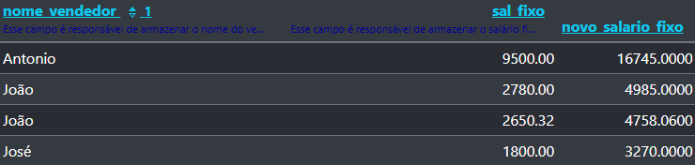

20) Problema: Mostrar o menor e o maior salários da tabela vendedor.

**RESP:** [SELECT](http://localhost:9999/phpmyadmin/url.php?url=https://dev.mysql.com/doc/refman/8.0/en/select.html) [MAX](http://localhost:9999/phpmyadmin/url.php?url=https://dev.mysql.com/doc/refman/8.0/en/aggregate-functions.html%23function_max)(sal_fixo) AS maior_salario, [MIN](http://localhost:9999/phpmyadmin/url.php?url=https://dev.mysql.com/doc/refman/8.0/en/aggregate-functions.html%23function_min)(sal_fixo) AS menor_salario FROM vendedor;



21) Problema: - Mostrar a quantidade total pedida para o produto 'VINHO' de código 78' na tabela item_de_pedido.

**RESP:** [SELECT](http://localhost:9999/phpmyadmin/url.php?url=https://dev.mysql.com/doc/refman/8.0/en/select.html) [SUM](http://localhost:9999/phpmyadmin/url.php?url=https://dev.mysql.com/doc/refman/8.0/en/aggregate-functions.html%23function_sum)(qntd) AS quantidade_total FROM item_de_pedido WHERE produto_cod_produto = 78;



22) Problema: - Qual a média dos salários fixos dos vendedores?

**RESP:** [SELECT](http://localhost:9999/phpmyadmin/url.php?url=https://dev.mysql.com/doc/refman/8.0/en/select.html) [AVG](http://localhost:9999/phpmyadmin/url.php?url=https://dev.mysql.com/doc/refman/8.0/en/aggregate-functions.html%23function_avg)(sal_fixo) AS media_salario_fixo FROM vendedor;

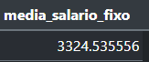

23) Problema: - Quantos vendedores ganham acima de R$ 2.500,00 de salário fixo?

**RESP:** [SELECT](http://localhost:9999/phpmyadmin/url.php?url=https://dev.mysql.com/doc/refman/8.0/en/select.html) [COUNT](http://localhost:9999/phpmyadmin/url.php?url=https://dev.mysql.com/doc/refman/8.0/en/aggregate-functions.html%23function_count)(*) AS vendedores_acima_2500 FROM vendedor WHERE sal_fixo > 2500;



24) Problema: - Quais as unidades de produtos, diferentes, na tabela produto?

**RESP:** [SELECT](http://localhost:9999/phpmyadmin/url.php?url=https://dev.mysql.com/doc/refman/8.0/en/select.html) DISTINCT unid_produto FROM produto;

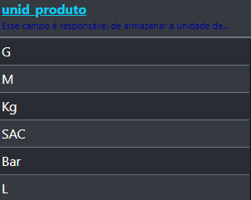

25) Problema: - Listar o número de produtos que cada pedido contém.

**RESP:** [SELECT](http://127.1.1.1:9999/phpmyadmin/url.php?url=https://dev.mysql.com/doc/refman/8.0/en/select.html) pedido_num_pedido, [COUNT](http://127.1.1.1:9999/phpmyadmin/url.php?url=https://dev.mysql.com/doc/refman/8.0/en/aggregate-functions.html%23function_count)(*) AS total_produtos FROM item_de_pedido GROUP BY pedido_num_pedido;

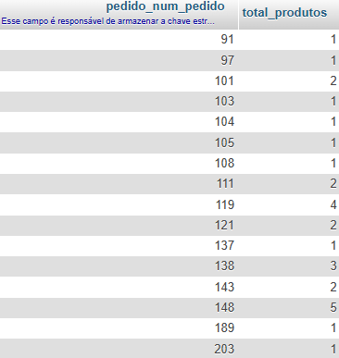

26) Problema: - Listar os pedidos que têm mais do que três produtos.

**RESP:** [SELECT](http://127.1.1.1:9999/phpmyadmin/url.php?url=https://dev.mysql.com/doc/refman/8.0/en/select.html) pedido_num_pedido, [COUNT](http://127.1.1.1:9999/phpmyadmin/url.php?url=https://dev.mysql.com/doc/refman/8.0/en/aggregate-functions.html%23function_count)(*) AS total_produtos FROM item_de_pedido GROUP BY pedido_num_pedido HAVING total_produtos > 3;

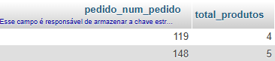

27) Problema: Ver os pedidos de cada cliente

**RESP:** [SELECT](http://127.1.1.1:9999/phpmyadmin/url.php?url=https://dev.mysql.com/doc/refman/8.0/en/select.html) c.nome_cliente AS cliente, p.num_pedido FROM cliente AS c INNER JOIN pedido AS p ON c.cod_cliente = p.cod_cliente ORDER BY c.nome_cliente, p.num_pedido;

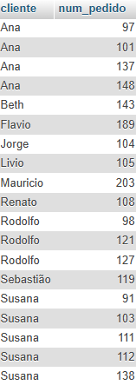

28) Problema: - Juntar Clientes com Pedidos.

**RESP:** [SELECT](http://127.1.1.1:9999/phpmyadmin/url.php?url=https://dev.mysql.com/doc/refman/8.0/en/select.html) c.cod_cliente, c.nome_cliente AS cliente, p.num_pedido, p.prazo_entrega,c.cidade,c.endereco,c.cep,c.uf FROM cliente AS c INNER JOIN pedido AS p ON c.cod_cliente = p.cod_cliente ORDER BY c.nome_cliente, p.num_pedido;

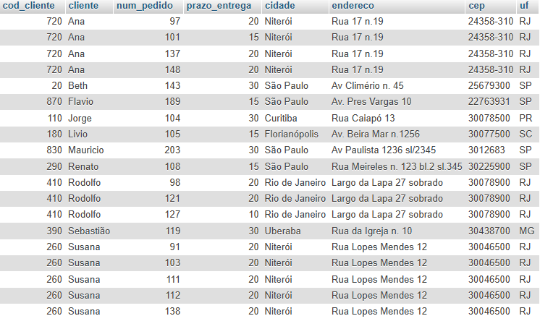

29) Problema: Quais são os clientes que têm pedido e os que não têm pedido.

**RESP:** [SELECT](http://127.1.1.1:9999/phpmyadmin/url.php?url=https://dev.mysql.com/doc/refman/8.0/en/select.html) c.nome_cliente AS cliente, [CASE](http://127.1.1.1:9999/phpmyadmin/url.php?url=https://dev.mysql.com/doc/refman/8.0/en/control-flow-functions.html%23operator_case) WHEN p.num_pedido [IS](http://127.1.1.1:9999/phpmyadmin/url.php?url=https://dev.mysql.com/doc/refman/8.0/en/comparison-operators.html%23operator_is) [NOT](http://127.1.1.1:9999/phpmyadmin/url.php?url=https://dev.mysql.com/doc/refman/8.0/en/logical-operators.html%23operator_not) NULL THEN 'Tem pedido' ELSE 'Não tem pedido' END AS status_pedido FROM cliente AS c [LEFT](http://127.1.1.1:9999/phpmyadmin/url.php?url=https://dev.mysql.com/doc/refman/8.0/en/string-functions.html%23function_left) JOIN pedido AS p ON c.cod_cliente = p.cod_cliente GROUP BY c.cod_cliente, c.nome_cliente;

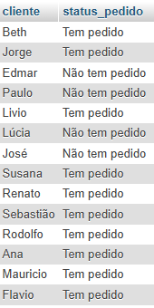

30) Problema: - Quais clientes têm prazo de entrega superior a 15 dias e pertencem aos estados de São Paulo ('SP') ou Rio de Janeiro ('RJ')?

**RESP:** [SELECT](http://127.1.1.1:9999/phpmyadmin/url.php?url=https://dev.mysql.com/doc/refman/8.0/en/select.html) c.nome_cliente AS cliente, p.prazo_entrega,c.uf AS estado FROM cliente AS c INNER JOIN pedido AS p ON c.cod_cliente = p.cod_cliente WHERE p.prazo_entrega > 15 [AND](http://127.1.1.1:9999/phpmyadmin/url.php?url=https://dev.mysql.com/doc/refman/8.0/en/logical-operators.html%23operator_and) (c.uf = 'SP' [OR](http://127.1.1.1:9999/phpmyadmin/url.php?url=https://dev.mysql.com/doc/refman/8.0/en/logical-operators.html%23operator_or) c.uf = 'RJ');

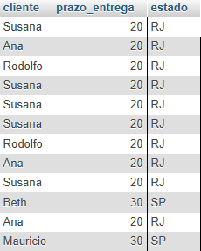

31) Problema - Mostrar os clientes e seus respectivos prazos de entrega, ordenados do maior para o menor

**RESP:** [SELECT](http://127.1.1.1:9999/phpmyadmin/url.php?url=https://dev.mysql.com/doc/refman/8.0/en/select.html) c.nome_cliente AS cliente, p.prazo_entrega FROM cliente AS c INNER JOIN pedido AS p ON c.cod_cliente = p.cod_cliente ORDER BY p.prazo_entrega DESC;

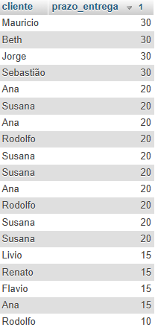

32) Problema: - Apresentar os vendedores (ordenados) que emitiram pedidos com prazos de entrega superiores a 15 dias e tenham salários fixos iguais ou superiores a R$ 1.000,00.

**RESP:** [SELECT](http://127.1.1.1:9999/phpmyadmin/url.php?url=https://dev.mysql.com/doc/refman/8.0/en/select.html) v.nome_vendedor AS vendedor,v.sal_fixo,p.prazo_entrega FROM vendedor AS v INNER JOIN pedido AS p ON v.cod_vendedor = p.cod_vendedor WHERE p.prazo_entrega > 15 [AND](http://127.1.1.1:9999/phpmyadmin/url.php?url=https://dev.mysql.com/doc/refman/8.0/en/logical-operators.html%23operator_and) v.sal_fixo >= 1000 ORDER BY v.nome_vendedor;

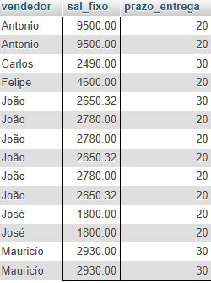

33) Problema: - Mostre os clientes (ordenados) que têm prazo de entrega maior que 15 dias para o produto 'QUEIJO' e sejam do Rio de Janeiro.

**RESP:**

[SELECT](http://127.1.1.1:9999/phpmyadmin/url.php?url=https://dev.mysql.com/doc/refman/8.0/en/select.html) c.nome_cliente AS cliente, p.prazo_entrega FROM cliente AS c INNER JOIN pedido AS p ON c.cod_cliente = p.cod_cliente INNER JOIN item_de_pedido AS ip ON p.num_pedido = ip.pedido_num_pedido INNER JOIN produto AS pr ON ip.produto_cod_produto = pr.cod_produto WHERE p.prazo_entrega > 15 [AND](http://127.1.1.1:9999/phpmyadmin/url.php?url=https://dev.mysql.com/doc/refman/8.0/en/logical-operators.html%23operator_and) c.uf = 'RJ' [AND](http://127.1.1.1:9999/phpmyadmin/url.php?url=https://dev.mysql.com/doc/refman/8.0/en/logical-operators.html%23operator_and) pr.cod_produto = 25 ORDER BY c.nome_cliente;

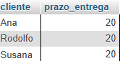

34) Problema: - Mostre todos os vendedores que venderam chocolate em quantidade superior a 10 Kg

**RESP:** [SELECT](http://127.1.1.1:9999/phpmyadmin/url.php?url=https://dev.mysql.com/doc/refman/8.0/en/select.html) v.nome_vendedor AS vendedor,p.num_pedido,pr.desc_produto,i.qntd FROM vendedor AS v INNER JOIN pedido AS p ON v.cod_vendedor = p.cod_vendedor INNER JOIN item_de_pedido AS i ON p.num_pedido = i.pedido_num_pedido INNER JOIN produto AS pr ON i.produto_cod_produto = pr.cod_produto WHERE pr.cod_produto = 31 [AND](http://127.1.1.1:9999/phpmyadmin/url.php?url=https://dev.mysql.com/doc/refman/8.0/en/logical-operators.html%23operator_and) i.qntd > 10;

